Lyon - Vieux-Lyon
- Het oude stadscentrum van Lyon staat op de Werelderfgoedlijst van UNESCO.
- Het is een voetgangersgebied vol met leuke winkels, restaurants, bars, terrassen en sfeervolle pleintjes.
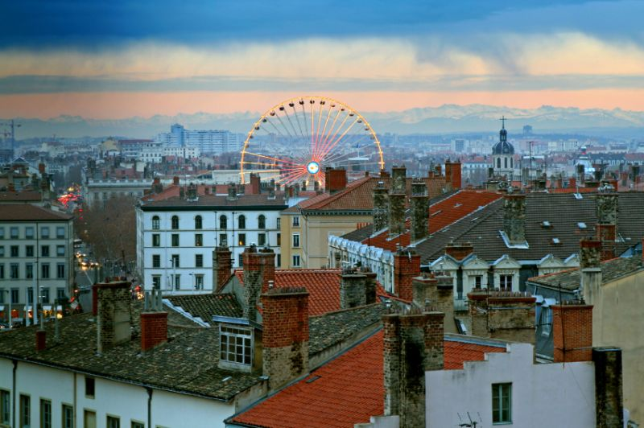
- De oude binnenstad stamt uit de 15e en 16e eeuw en is uitstekend bewaard gebleven.
- De gebouwen in renaissancestijl waren aan het begin van d e jaren 60 in zeer slechte staat, maar sindsdien is er veel gerestaureerd.
- Kenmerkend voor Lyon zijn de zogeheten traboules: smalle overdekte steegjes die werden gebruikt door zijdewerkers om hun waren van hun werkplaatsen op Presqu'île naar de wijk Croix-Rousse te brengen.
- Deze steegjes lopen dwars door woonhuizen en binnenplaatsen.
- Er zijn meer dan 300 van deze traboules.
- De meeste zijn afgesloten en niet publiekelijk toegankelijk, maar de gemeente Lyon zag de toeristische aantrekkelijkheid ervan en heeft enkele tientallen traboules gerestaureerd en opengesteld.
- Tijdens de Tweede Wereldoorlog werden de traboules gebruikt door het verzet.
- Een van de langste traboules loopt van 54 rue Saint-Jean naar 27 rue du Bœuf, maar de traboule de la cour des Voraces is bekender.
- Die traboule speelde een belangrijke rol bij de opstand van zijdewerkers aan het begin van de 19e eeuw.
Les traboules de Lyon
(op deze website vindt u foto’s en vijf kaartjes met rondwandelingen en informatie over welke traboules open zijn voor het publiek)

